实验4 编译预处理实验
一、实验目的
- 掌握文件包含、宏定义、条件编译、assert宏的使用；
- 练习带参数的宏定义、条件编译的使用；
- 练习assert宏的使用；
- 使用Turbo C 2.0集成开发环境中的调试功能：单步执行、设置断点、观察变量值。

二、实验题目及要求
1．源程序改错题
下面是用宏来计算平方差、交换两数的源程序，在这个源程序中存在若干语法和逻辑错误。要求在计算机上对这个例子程序进行调试修改，使之能够正确完成指定任务。
#include "stdio.h"
#define SUM a+b
#define DIF a-b
#define SWAP(a,b) a=b,b=a
void main
{
int b, t;
printf("Input two integers a, b:");
scanf("%d,%d", &a,&b);
printf("\nSUM=%d\n the difference between square of a and square of b is:%d",SUM, SUM*DIF);
SWAP(a,b);
Printf("\nNow a=%d,b=%d\n",a,b);
}
修改后代码：
#include "stdio.h"
#define SUM(a,b) ((a)+(b))
#define DIF(a,b) ((a)-(b))
#define SWAP(a,b) ((a)+=(b),(b)=(a)-(b),(a)-=(b))
int main()
{
int a, b;
printf("Input two integers a, b:");
scanf("%d%d", &a, &b);
printf("SUM=%d\n the difference between square of a and square of b is:%d",SUM(a,b), SUM(a,b)*DIF(a,b));
SWAP(a,b);
printf("\nNow a=%d,b=%d\n",a,b);
return 0;
}
运行截图：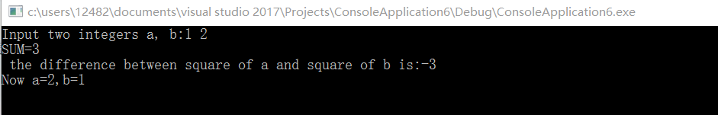

2．源程序修改替换题
下面是用函数实现求三个数中最大数、计算两数之和的程序，在这个源程序中存在若干语法和逻辑错误。
要求：1）对这个例子程序进行调试修改，使之能够正确完成指定任务；
2）用带参数的宏替换函数max，来实现求最大数的功能。
void main(void)
{
int a, b, c;
float d, e;
printf("Enter three integers:");
scanf("%d,%d,%d",&a,&b,&c);
printf("\nthe maximum of them is %d\n",max(a,b,c));

printf("Enter two floating point numbers:");
scanf("%f,%f",&d,&e);
printf("\nthe sum of them is %f\n",sum(d,e));
}

int max(int x, int y, int z)
{
int t;
if (x>y)
t=x;
else
t=y;
if (t<z)
t=z;
return t;
}

float sum(float x, float y)
{
return x+y;
}
- 修改代码：
#include <stdio.h>
int Max(int x, int y, int z);
float Sum(float x, float y);
int main()
{
int a, b, c;
float d, e;
printf("Enter three integers:");
scanf("%d%d%d",&a,&b,&c);
printf("the maximum of them is %d\n",Max(a,b,c));

printf("Enter two floating point numbers:");
scanf("%f%f",&d,&e);
printf("the sum of them is %f\n",Sum(d,e));
return 0;
}
int Max(int x, int y, int z)
{
int t;
if (x>y)
t=x;
else
t=y;
if (t<z)
t=z;
return t;
}
float Sum(float x, float y)
{
return (x+y);
}
运行截图：
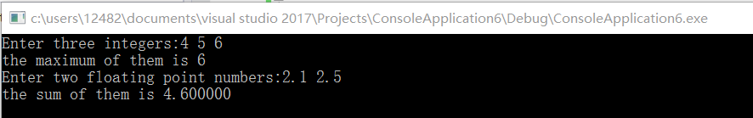
- 修改代码：
#include <stdio.h>
#define Max(a,b,c) (((a)>(b)?(a):(b))>(c)?((a)>(b)?(a):(b)):(c))
int main()
{
int a, b, c;
float d, e;
printf("Enter three integers:");
scanf("%d%d%d",&a,&b,&c);
printf("the maximum of them is %d\n",Max(a,b,c));
}
运行截图：
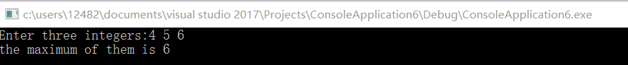

3．跟踪调试题
下面程序利用R计算圆的面积s，以及面积s的整数部分。
#define R
void main(void)
{
float r, s;
int s_integer=0;
printf ("input a number: ");
scanf("%f",&r);
#ifdef R
s=3.14159*r*r;
printf("area of round is: %f\n",s);
s_integer= integer_fraction(s);
printf("the integer fraction of area is %d\n", s_integer);
assert((s-s_integer)<1.0);
#endif
}

int integer_fraction(float x)
{
int i=x;
return i;
}
- 修改程序，使程序编译通过且能运行；
#include <stdio.h>
#include <assert.h>
#define R
int integer_fraction(float x);
void main(void)
{
float r, s;
int s_integer = 0;
printf("input a number: ");
scanf_s("%f", &r);
#ifdef R
s = 3.14159*r*r;
printf("area of round is: %f\n", s);
s_integer = integer_fraction(s);
printf("the integer fraction of area is %d\n", s_integer);
assert((s - s_integer)<1.0);
#endif
}

int integer_fraction(float x)
{
int i = x;
return i;
}
- 单步执行。进入函数decimal_fraction时watch窗口中x为何值？在返回main时, watch窗口中i为何值？
答：78.5397491 ，78
3）排除错误，使程序能正确输出面积s值的整数部分，不会输出错误信息assertion failed。
答：？？
4．编程设计题
（1）三角形的面积是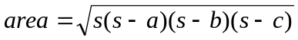，其中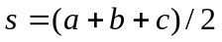，a,b,c为三角形的三边，定义两个带参数的宏，一个用来求s，另一个用来求area。编写程序，用带参数的宏来计算三角形的面积。
实验代码：
#include <stdio.h>
#include <math.h>
#define s(a,b,c) ((a)+(b)+(c))/2
#define area(s,a,b,c) sqrt(((s)*((s)-(a))*((s)-(b))*((s)-(c))))
int main()
{
double a, b, c;
while(scanf("%lf%lf%lf", &a, &b, &c)!=EOF)
{
int s;
double s0,area;
s=s(a,b,c);
s0=s(a,b,c);
area=area(s0,a,b,c);
printf("%d %f\n", s, area);

}

return 0;
}
运行截图：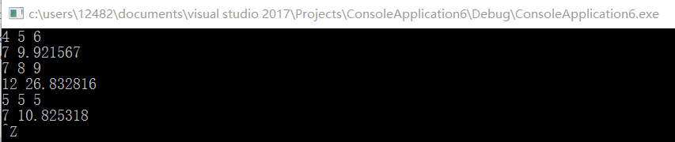

（2）用条件编译方法来编写程序。输入一行电报文字，可以任选两种输出：一为原文输出；二为变换字母的大小写（如小写‘a’变成大写‘A’，大写‘D’变成小写‘d’），其他字符不变。用#define命令控制是否变换字母的大小写。例如，#define CHANGE 1 则输出变换后的文字，若#define CHANGE 0则原文输出。
实验代码：
#include <stdio.h>
#define Change(c) ((c)%2)
int main()
{
char dian[2048];
int i, N;
scanf("%d",&N);
int in = getchar();
for(i=1;i<=N;i++)
{
fgets(dian,2048,stdin);
int i0;
if(Change(dian[0])==1)
{
for(i0=0;;i0++)
{
if(dian[i0]=='\n') break;
else if(dian[i0]>='a'&&dian[i0]<='z') dian[i0]+=('A'-'a');
else if(dian[i0]>='A'&&dian[i0]<='Z') dian[i0]+=('a'-'A');
}
}
for(i0=0;;i0++)
{
putchar(dian[i0]);
if(dian[i0]=='\n') break;
}
}

return 0;
}
运行截图：
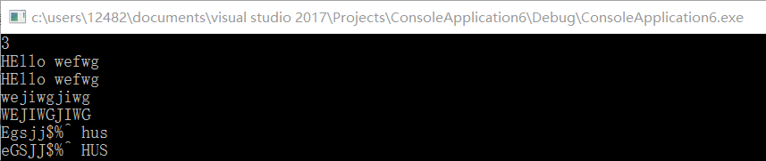

三、实验小结
源程序改错中，依赖于平时良好的输入习惯，在输入过程中已经可以检查出大多数语法错误，或者拼写错误。接下来再检查一下逻辑是否有误，无误则进行多组数据的编译检验，确认最终无误。
源程序修改与替换题锻炼我们将函数功能转化为带参数的宏定义的能力，同时要注意宏定义的引用方式，时刻注意加上括号，防止在引用过程中由于优先级不同导致引用产生歧义，严谨杜绝副作用。
程序设计题则是自主的设计实践，根据题目要求自主设计宏定义，增强对于所学知识的熟练度和理解程度，锻炼编写代码的能力以及并通过问题的进一步引申锻炼思维的灵活性。

